Figura I.
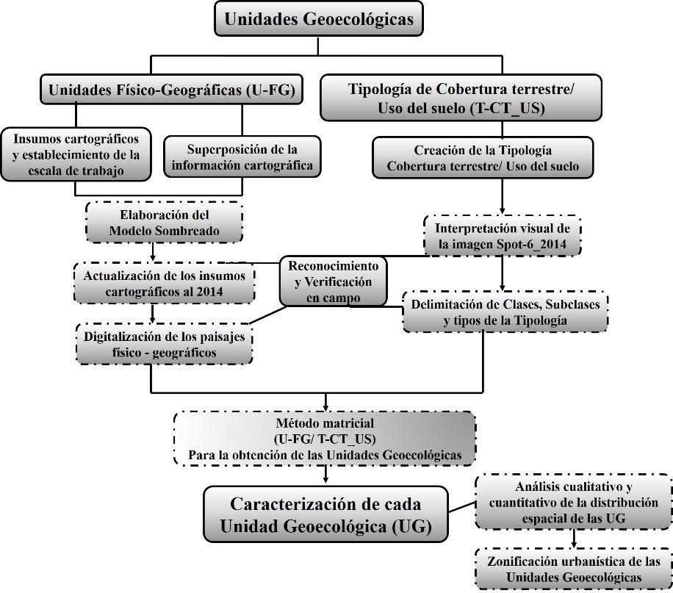Esquema metodológico de la investigación.

Figura II.
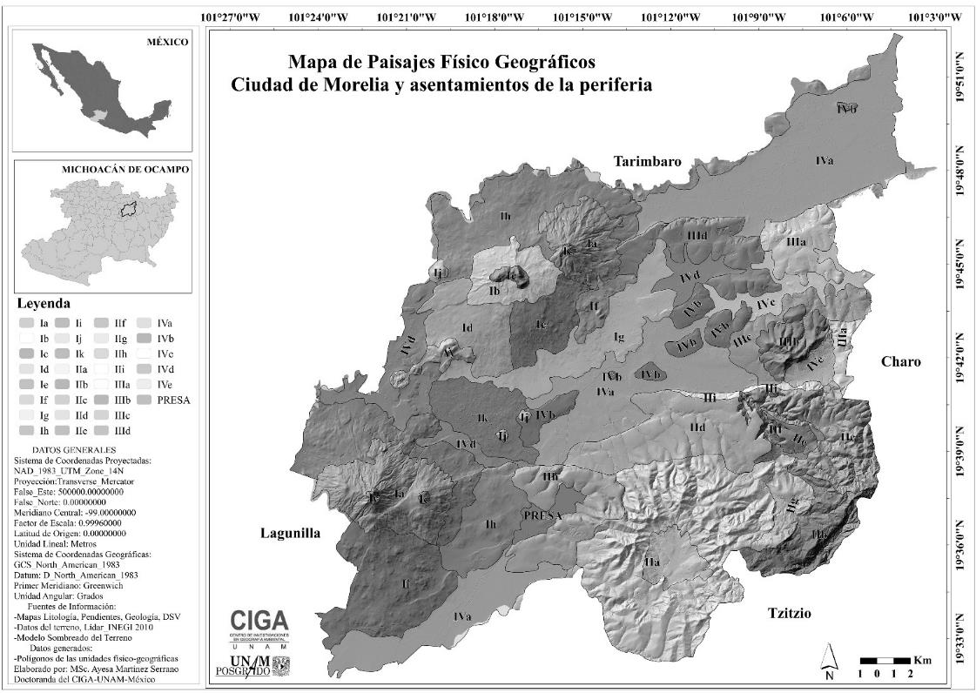Mapa de Paisajes Físico Geográficos.

Cuadro 1.
Leyenda de las unidades físico-geográficas del paisaje a nivel local.
- Montañas volcánicas, ligera a medianamente  Diseccionadas (100-500 m/ km2) y piedemontes de ligera a fuertemente inclinadas (10°-30°). | I. a. Laderas de las montañas, formadas en Ignimbritas, dacitas y coladas de lava basálticas, L a FI (10°-30°), con AH, pastizal cerrado, cultivos de temporal y riego, plantaciones de árboles semiabiertas, y bosque cerrado, semiabierto y abierto, sobre Leptosoles, Luvisoles y Acrisoles.
 | I. b. Laderas de las montañas, formadas en andesitas, brecha volcánica intermedia y coladas de lavas basálticas, con laderas L a MI (10°-20°), con AH, cultivos de temporal y pastizal cerrado, sobre Andosoles, acrisoles y Luvisoles.
 | I. c. Cimas de las montañas, en forma de cono o cráter volcánico, formadas en basaltos, con pendientes FI (>30°) con bosque semiabierto y pastizal cerrado, sobre Luvisoles y Andosoles.
 | I. d. Laderas de las montañas, formadas por coladas de lava basáltica, LI (5°-10°) con AH y algunos cultivos de temporal, sobre Vertisoles.
 | I. e. Laderas de las montañas, formadas por coladas de lava basáltica, L a MI (10°-15°) con pastizal cerrado, matorral pastizal, cultivos de temporal, bosque abierto y AH, sobre Vertisoles y Luvisoles.
 | I. f. Lomeríos, fuertemente diseccionados (80-100 m/km2), formados por basaltos y dacitas, con laderas L a MI (10°-15°) y superficies cumbrales muy S a SI (1°-5°), con AH, pastizal cerrado y cultivos de temporal y riego, sobre Leptosoles.
 | I. g. Piedemontes, formados por coladas de lava basáltica, muy S a LI (3°-10°) con AH, bosque abierto, cultivo de temporal, matorral pastizal y cerrado, sobre Leptosoles.
 | I. h. Piedemontes, formados por coladas de lava basáltica, LI (5°-10°) con pastizal cerrado, plantaciones de árboles abiertas y semiabiertas, cultivos de temporal, bordos y AH, sobre Vertisoles .
 | I. i. Piedemontes, formados por coladas de lava basáltica, L a MI (10°-15°) con pastizal cerrado, cultivos de temporal, matorral pastizal, bosques semiabierto y cerrado y AH, sobre Luvisoles.
 | I. j. Domos y volcanes monogenéticos, formados por dacitas y riolitas, L a MI (10°-15°) con pastizal cerrado, sobre leptosoles, Luvisoles, Phaeozem y Regosoles.
 | I. k. Superficie plana a suavemente ondulada (<5°), formada por colada de lava basáltica (mal país), con AH, bosque abierto, matorral cerrado y pastizal, cultivos de temporal, sobre Leptosoles.
II. Montañas LD (100-250 m/km2) y laderas L a FI (10°-30°) | II. a. Laderas de las montañas, formadas en andesitas, mediana a fuertemente inclinadas (20°-30°) con cimas en forma de conos, sobre Acrisol y Luvisoles.
II. Montañas LD (100-250 m/km2) y laderas L a FI (10°-30°) | II. b. Laderas de las montañas, formadas en Ignimbritas, L a MI (10°-20°) con pastizal cerrado, cultivo de riego y temporal, plantaciones de árboles cerradas, bosque cerrado, semiabierto y abierto, sobre Acrisol, Andosoles, Leptosoles y Luvisoles.
II. Montañas LD (100-250 m/km2) y laderas L a FI (10°-30°) | II. c. Laderas de las montañas, formadas en basaltos y dacitas, M a FI (20°-30°) con pastizal cerrado, cultivo de riego y temporal, plantaciones de árboles cerradas, bosque cerrado, semiabierto y abierto, sobre Acrisol, Andosoles, Leptosoles y Luvisoles.
II. Montañas LD (100-250 m/km2) y laderas L a FI (10°-30°) | II. d. Piedemontes, formados por Ignimbritas, S a LI (3°-10°) con AH, matorral pastizal, pastizal cerrado, cultivos de temporal, plantaciones de árboles cerradas y bosque abierto, sobre luvisoles.
II. Montañas LD (100-250 m/km2) y laderas L a FI (10°-30°) | II. e. Superficie cumbral, formada en Ignimbritas, con laderas muy S a LI (1°-10°) con AH, pastizal cerrado y cultivos de temporal y de riego, sobre luvisoles.
II. Montañas LD (100-250 m/km2) y laderas L a FI (10°-30°) | II. f. Cañones fluviales, formados en dacitas y basaltos, profundos (DV > 40-100 ms), con corrientes permanentes y vegetación de bosque semiabierto, matorral pastizal, pastizal cerrado, sobre leptosoles.
II. Montañas LD (100-250 m/km2) y laderas L a FI (10°-30°) | II. g. Conos volcánicos, formados por depósitos de caída y brecha volcánica, L a MI (10°-20°), con pastizal cerrado, cultivo de riego y temporal, plantaciones de árboles cerradas, bosque cerrado, semiabierto y abierto, sobre Acrisol, Andosoles, Leptosoles y Luvisoles.
II. Montañas LD (100-250 m/km2) y laderas L a FI (10°-30°) | II. h. Superficie cumbral, muy S a LI (1°-10°), con laderas ligera a medianamente inclinadas (10°-20°), con AH y bosque cerrado, sobre Luvisoles y Phaeozems.
II. Montañas LD (100-250 m/km2) y laderas L a FI (10°-30°) | II. i. Macro-pendiente de las montañas, escarpada (>30°), tectónica, en depósitos de caída, con AH y bosque cerrado sobre Luvisoles.
III. Montañas ligeramente diseccionadas (100-250 m/km2) | III. a. Laderas de las montañas, formadas en Ignimbritas, L a MI (15°-20°), con superficies cumbrales muy S a SI (1°-5°), con matorral, pastizal y AH, sobre Leptosoles.
III. Montañas ligeramente diseccionadas (100-250 m/km2) | III. b. Laderas de las montañas, formadas en basaltos y andesitas, L a FI (15°-30°), en partes escarpadas.
III. Montañas ligeramente diseccionadas (100-250 m/km2) | III. c. Piedemontes, formados por depósitos de caída, con pendientes SI (3°-5°).
III. Montañas ligeramente diseccionadas (100-250 m/km2) | III. d. Lomeríos ligera a medianamente diseccionados (40-100 m/km2) formados en basaltos, dacitas, y depósitos de caída, con laderas desde muy S a FI (3°-30°), en partes escarpadas, con AH, pastizal cerrado y cultivos de temporal, sobre Phaeozem.
IV. Valles fluviales y depresiones interlávicas e intermontañosas | IV. a. Fondo de los valles fluviales, amplios, en depósitos superficiales fluviales y sobre lavas volcánicas basálticas, planos a muy SI (1°-3°), con AH, cultivos de temporal, matorral cerrado y matorral-pastizal, sobre Vertisoles, Phaeozem.
 | IV. b. Terrazas fluviales erosivas (restos) (15-20 m/km2), formadas en Ignimbritas, planas a muy SI (1°-3°), con AH, cultivos de temporal, matorral cerrado y matorral-pastizal, sobre Vertisoles, Phaeozem.
 | IV. c. Valles estrechos.
 | IV. d. Depresiones interlávicas.
 | IV. e. Depresión intermontañosa, en depósitos de caída y lacustres, con fondo muy S a LI (1°-10°) y laderas desde muy S a FI (3°-30°), con AH, cultivos de temporal, matorral cerrado y matorral-pastizal, sobre Vertisoles.
PRESA | PRESA

Cuadro 2.
Leyenda de la tipología de la cobertura terrestre y el uso del suelo.
CLASES | SUBCLASES / Tipos
I-Habitacional | A- Habitacional Continuo Denso | F- Casco Histórico
I-Habitacional | B- Habitacional Continuo Medio Denso | G- Viviendas H Discontinuas en Bloques
I-Habitacional | C- Habitacional Discontinuo de Baja Densidad | H- Viviendas Discontinuas Dispersas
I-Habitacional | D- Habitacional Discontinuo Aislado | I- Viviendas Aisladas
I-Habitacional | E- Habitacional Edificaciones | J- Viviendas Irregulares de materiales temporales de tipo irregular
II-Infraestructura_ Equipamiento | K- Instalaciones Recreativas | O- Instalaciones Almacenamiento
II-Infraestructura_ Equipamiento | L- Instalaciones Deportivas | P- Instalaciones Varias
II-Infraestructura_ Equipamiento | M- Instalaciones Comerciales | Q- Instalaciones Productivas
II-Infraestructura_ Equipamiento | N- Instalaciones Educativas | R- Instalaciones Panteón
II-Infraestructura_ Equipamiento | Ñ- Instalaciones Industriales | S- Instalaciones de Aserraderos y ladrilleras
III- Área verde | T- Vegetación Densa
III- Área verde | U- Vegetación Baja Densidad
III- Área verde | V- Vegetación árboles aislados y zonas de pastos
III- Área verde | W- Matorral baja densidad
III- Área verde | X- Pastizal
IV- Área Cultivada | Y- Cultivos compactos densos
IV- Área Cultivada | Z- Cultivos Dispersos
IV- Área Cultivada | AA- Cultivos Dispersos con matorrales o pastizales
V- Suelo Degradado | BB- Suelo desnudo (baldíos)
V- Suelo Degradado | CC- Suelo desnudo y matorrales aislados
V- Suelo Degradado | DD- Banco de Materiales
V- Suelo Degradado | EE- Depósitos de residuos (compilación de desechos industriales o domésticos)
VI- Cobertura Hídrica | FF- Cuerpos de agua
VI- Cobertura Hídrica | GG- Cañada GG

Figura III.
Mapa de Tipología de la Cobertura Terrestre y Uso del Suelo.
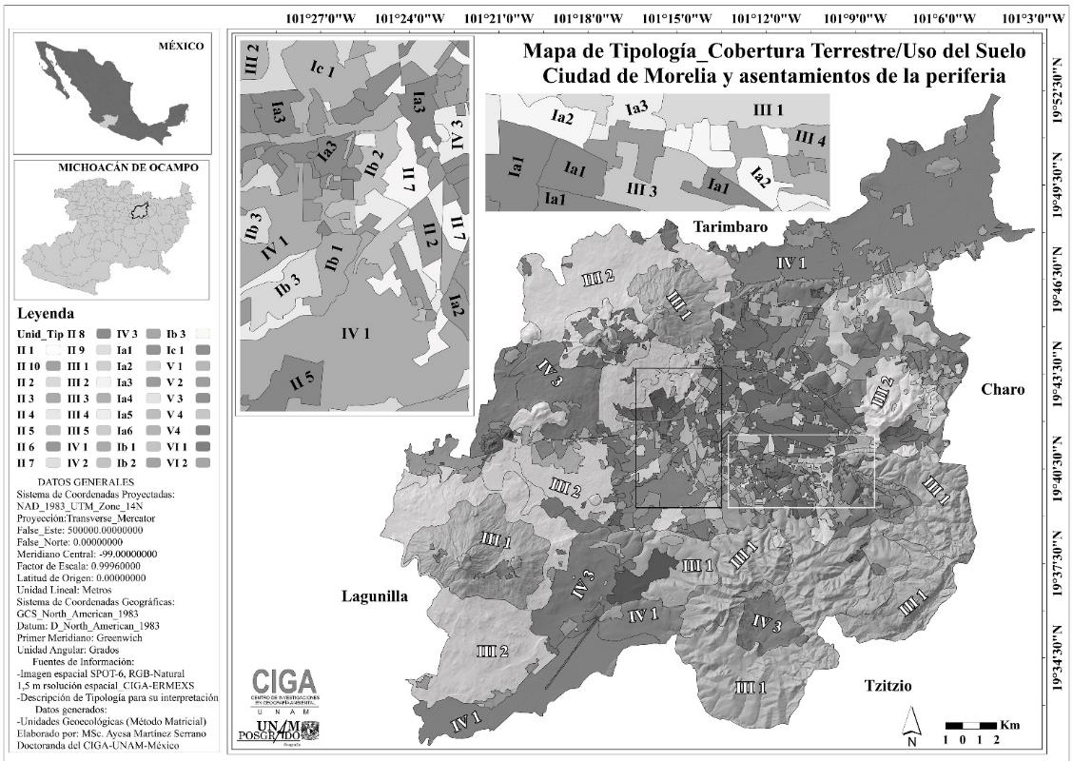

Cuadro 3.
Matriz de obtención de las Unidades Geoecológicas del área de estudio.
UNIDADES GEOECOLÓGICAS |  | COBERTURA TERRESTRE/ USO DEL SUELO
 |  | A | B | C | D | E | F | G | H | I | J | K | L | M | N | Ñ | O | P | Q | R | S | T | U | V | W | X | Y | Z | AA | BB | CC | DD | EE | FF | GG
UNIDADES  FÍSICO-GEOGRÁFICAS | I a |  |  |  |  |  |  |  |  |  |  |  |  |  |  |  |  |  |  |  |  | 1 |  | 2 | 3 |  |  |  | 4
UNIDADES  FÍSICO-GEOGRÁFICAS | I b |  |  |  |  |  |  |  |  |  |  |  |  |  |  |  |  |  |  |  |  |  | 5 |  |  | 6 |  |  | 7 | 8 | 9
UNIDADES  FÍSICO-GEOGRÁFICAS | I c |  |  |  |  |  |  |  |  |  |  |  |  |  |  |  |  |  |  |  |  | 10 |  |  | 11 | 12
UNIDADES  FÍSICO-GEOGRÁFICAS | I d |  | 13 | 14 |  |  |  | 15 |  |  |  |  |  | 16 |  |  |  | 17 |  |  |  |  |  |  |  |  |  |  | 18
UNIDADES  FÍSICO-GEOGRÁFICAS | I e | 19 | 20 | 21 |  |  |  |  | 22 | 23 | 24 |  |  |  |  |  |  |  |  |  |  |  | 25
UNIDADES  FÍSICO-GEOGRÁFICAS | I f | 26 | 27 | 28 |  |  |  | 29 |  | 30 |  |  |  |  |  |  |  |  |  |  |  |  | 31 |  | 32 |  |  |  | 33
UNIDADES  FÍSICO-GEOGRÁFICAS | I g | 34 | 35 | 36 | 37 |  |  | 38 | 39 | 40 | 41 | 42 | 43 | 44 | 45 | 46 | 47 | 48 |  |  |  |  |  |  |  | 49 | 50 |  | 51
UNIDADES  FÍSICO-GEOGRÁFICAS | I h |  |  |  |  |  |  | 52 | 53 |  |  |  |  |  |  |  |  | 54 |  |  |  |  | 55 |  |  |  |  |  | 56
UNIDADES  FÍSICO-GEOGRÁFICAS | I i |  |  |  |  |  |  | 57 | 58 | 59 |  |  |  |  |  |  |  | 60 |  |  |  |  | 61
UNIDADES  FÍSICO-GEOGRÁFICAS | I j |  |  |  |  |  |  |  | 62 |  |  |  |  |  |  |  |  |  |  |  |  |  | 63 | 64 |  |  |  |  |  |  |  | 65 | 66
UNIDADES  FÍSICO-GEOGRÁFICAS | I k |  | 67 |  |  |  |  | 68 | 69 |  | 70 |  |  |  |  |  |  |  |  |  |  |  | 71 | 72
UNIDADES  FÍSICO-GEOGRÁFICAS | II a |  |  |  | 73 |  |  |  |  |  |  |  |  |  |  |  |  |  |  |  |  | 74 |  |  |  |  |  |  | 75 |  | 76
UNIDADES  FÍSICO-GEOGRÁFICAS | II b |  |  |  |  |  |  |  |  |  |  |  |  |  |  |  |  |  |  |  |  | 77
UNIDADES  FÍSICO-GEOGRÁFICAS | II c |  |  |  |  |  |  |  |  |  |  |  |  |  |  |  |  |  |  |  |  | 78
UNIDADES  FÍSICO-GEOGRÁFICAS | II d | 79 | 80 | 81 | 82 | 83 |  | 84 | 85 | 86 | 87 | 88 |  | 89 | 90 | 91 | 92 | 93 |  | 94 | 95 | 96 | 97 | 98 | 99 | 100 | 101 | 102 | 103 | 104 | 105 | 106 |  | 107 | 108
UNIDADES  FÍSICO-GEOGRÁFICAS | II e |  |  |  |  |  |  | 109 |  |  |  |  |  |  |  |  |  |  |  |  |  |  |  | 110 |  |  |  |  | 111
UNIDADES  FÍSICO-GEOGRÁFICAS | II f |  |  |  |  |  |  |  |  |  |  |  |  |  |  |  |  |  |  |  |  |  |  | 112
UNIDADES  FÍSICO-GEOGRÁFICAS | II g |  |  |  |  |  |  |  | 113 |  |  |  |  |  |  |  |  |  |  |  |  | 114
UNIDADES  FÍSICO-GEOGRÁFICAS | II h |  | 115 |  |  |  |  | 116 | 117 |  |  | 118 |  |  |  |  |  | 119 |  |  |  | 120 |  | 121 |  |  | 122
UNIDADES  FÍSICO-GEOGRÁFICAS | II i | 123 |  | 124 |  |  |  |  | 125 |  |  |  |  |  |  |  |  |  |  |  |  | 126 | 127
UNIDADES  FÍSICO-GEOGRÁFICAS | III a |  | 128 |  | 129 |  |  | 130 | 131 |  | 132 |  |  | 133 |  |  |  | 134 |  |  | 135 |  | 136 | 137 | 138 |  |  | 139
UNIDADES  FÍSICO-GEOGRÁFICAS | III b |  |  |  |  |  |  |  | 140 |  |  |  |  |  | 141 |  |  | 142 |  |  |  |  | 143
UNIDADES  FÍSICO-GEOGRÁFICAS | III c | 144 | 145 | 146 |  |  |  | 147 | 148 | 149 |  | 150 |  | 151 | 152 | 153 | 154 | 155 |  |  |  |  | 156 |  |  |  |  |  | 157 |  | 158 |  | 159 | 160
UNIDADES  FÍSICO-GEOGRÁFICAS | III d | 161 | 162 |  |  |  |  | 163 | 164 | 165 | 166 | 167 |  |  | 168 | 169 |  |  |  |  |  |  |  |  | 170 | 171 | 172 |  | 173 |  | 174 | 175 |  | 176
UNIDADES  FÍSICO-GEOGRÁFICAS | IV a | 177 | 178 |  | 179 | 180 |  | 181 | 182 | 183 | 184 | 185 | 186 | 187 | 188 | 189 | 190 | 191 | 192 |  | 193 |  | 194 |  | 195 |  | 196 | 197 | 198 |  |  | 199
UNIDADES  FÍSICO-GEOGRÁFICAS | IV b | 200 | 201 | 202 |  | 203 | 204 | 205 | 206 | 207 |  | 208 |  |  | 209 | 210 | 211 | 212 |  | 213 |  |  |  | 214 | 215 |  |  |  | 216
UNIDADES  FÍSICO-GEOGRÁFICAS | IV c |  | 217 | 218 |  |  |  | 219 |  |  | 220 |  |  |  | 221 | 222 |  | 223 |  |  |  |  |  |  | 224 |  | 225 |  | 226
UNIDADES  FÍSICO-GEOGRÁFICAS | IV d | 227 | 228 | 229 |  |  |  | 230 |  |  |  |  | 231 | 232 |  | 233 |  |  | 234 |  |  |  | 235 |  |  |  |  | 236 | 237 | 238 |  |  | 239 | 240
UNIDADES  FÍSICO-GEOGRÁFICAS | IV e |  | 241 |  | 242 |  |  |  | 243 |  |  | 244 |  | 245 |  |  |  |  |  |  |  |  |  |  |  |  |  |  |  |  | 246
UNIDADES  FÍSICO-GEOGRÁFICAS | Presa |  |  |  |  |  |  |  |  |  |  |  |  |  |  |  |  |  |  |  |  |  |  |  |  |  |  |  |  |  |  |  |  | 247
Figura IV.
Mapa de Unidades Geoecológicas.
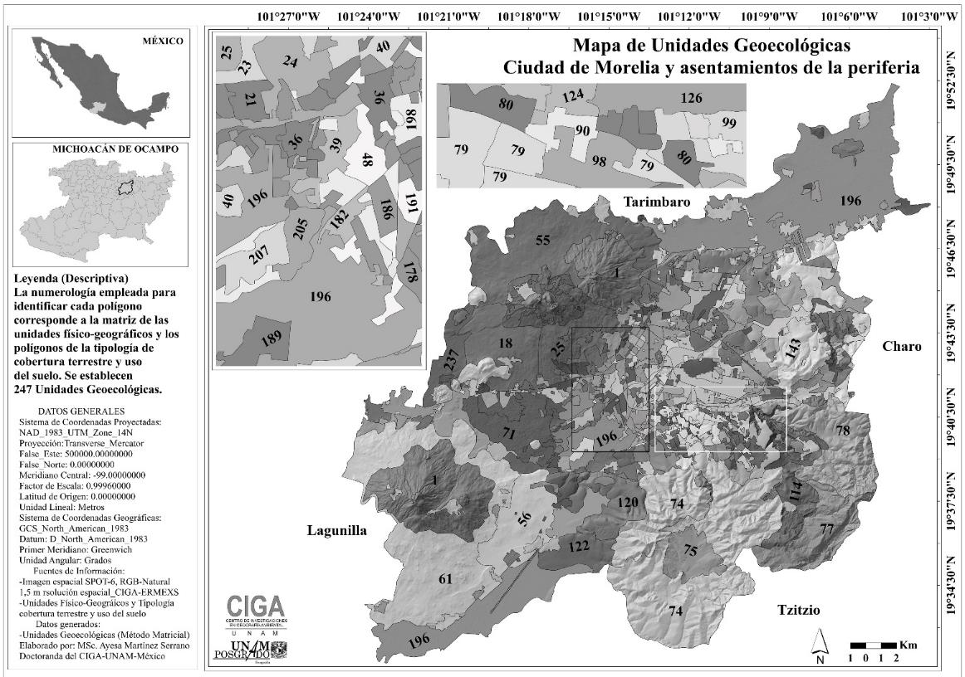

Figura V.
Unidades Geoecológicas Urbanas.
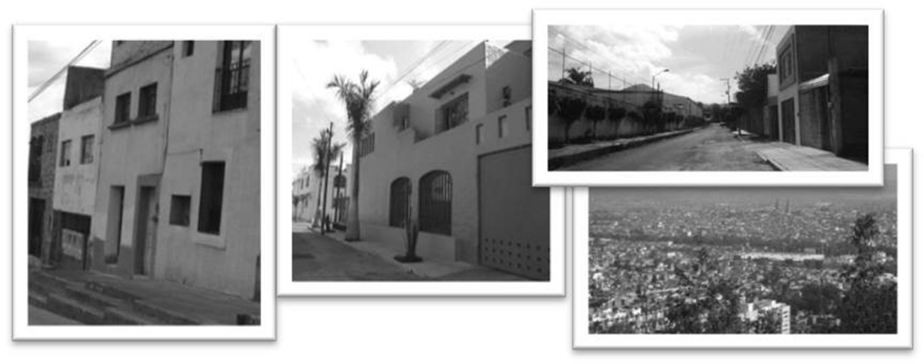
UG-80
UG-178
UG-204
UG-200

Cuadro 4.
Coberturas terrestres de las Unidades Geoecológicas Urbanas.
Coberturas- Unidades Geoecológicas | Cantidad de  polígonos UG | Superficie Total (Km²)
Habitacional: 14, 19, 20, 21, 26, 27, 28, 34, 35, 36, 79, 80, 81, 83, 123, 124, 144, 145, 146, 161, 162, 177, 178, 179, 180, 200, 201, 202, 203, 204, 218, 227, 228, 229 | 199 | 68.46
Infraestructura –equipamiento: 43, 44, 45, 46, 47, 48, 88, 89, 90, 91, 93, 94, 142, 151, 152, 153, 154, 155, 185, 186, 187, 188, 189, 190, 191, 192, 208, 209, 210, 211, 212, 213, 221, 222, 223 | 175 | 18.53
Vegetación: 25, 32, 49, 96, 97, 98, 99, 194, 195, 215, 224 | 26 | 5.43
Área Cultivada: 51, 103, 196, 197, 198, 226 | 7 | 2.05
Suelo Degradado: 239 | 1 | 0.30
Cobertura Hídrica : 108 | 2 | 0.21
Total | 410 | 94.98

Figura VI.
Unidades Geoecológicas Periurbanas.
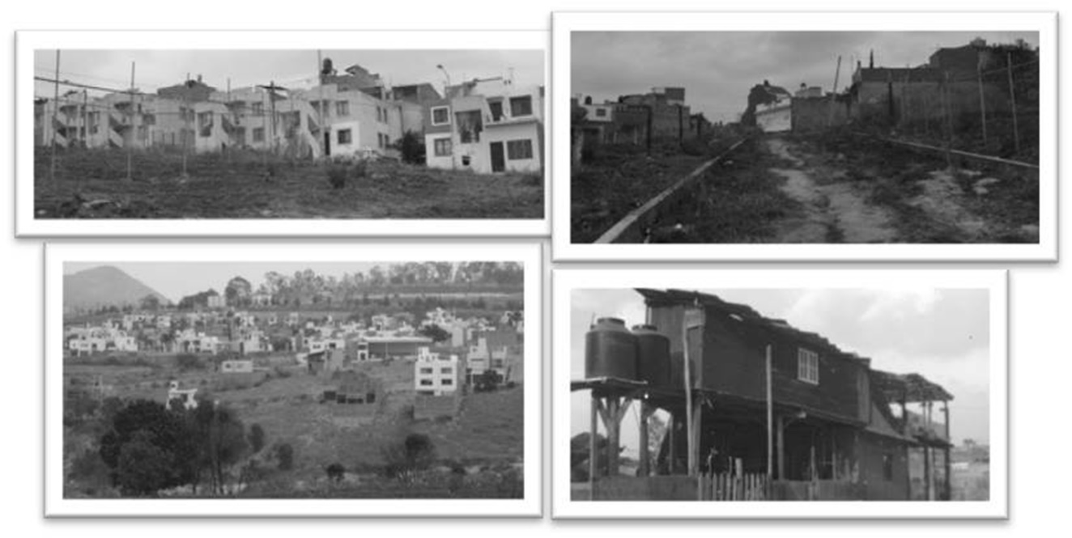
UG-164
UG-24
UG-85
UG-87

Cuadro 5.
Coberturas terrestres de las Unidades Geoecológicas Periurbanas.
Coberturas- Unidades Geoecológicas | Cantidad de  polígonos UG | Superficie Total (Km²)
Habitacional: 13, 15, 24, 29, 30, 35, 37, 38, 39, 40, 41, 67, 68, 69, 70, 73, 80, 82, 84, 85, 86, 87, 115, 117, 125, 128, 129, 130, 131, 132, 140, 145, 148, 162, 163, 164, 165, 166, 178, 181, 182, 201, 205, 206, 207, 217, 219, 228, 241, 242, 243 | 116 | 53.36
Infraestructura –equipamiento: 16, 17, 42, 44, 46, 48, 88, 89, 90, 93, 95, , 118, 119, 133, 134, 141, 142, 150, 155, 167, 168, 169, 185, 186, 187, 188, 189, 191, 231, 232, 233, 244, 245 | 60 | 11.25
Vegetación: 64, 72, 96, 97, 98, 99, 100, 121, 136, 137, 138, 143, 170, 171 | 23 | 39.89
Área Cultivada: 33, 50, 51, 101, 102, 103, 157, 173, 196, 198, 216, 226, 237 | 17 | 30.75
Suelo Degradado: 104, 105, 106, 158, 159, 174, 175, 199, 246 | 21 | 5.03
Cobertura Hídrica: 107, 108, 160, 176, 240 | 6 | 0.49
Total | 243 | 140.78

Figura VII.
Unidades Geoecológicas Rurales.
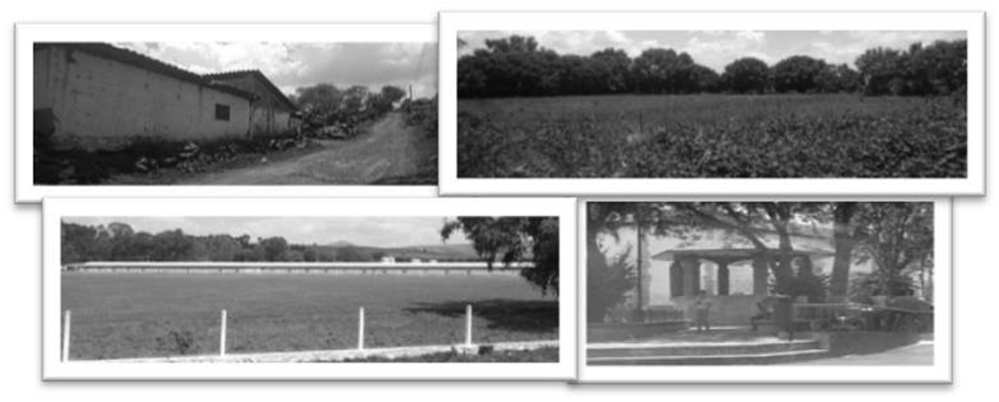
UG-57
UG-196
UG-234
UG-181

Cuadro 6.
Coberturas terrestres por Unidades Geoecológicas Rurales.
Coberturas- Unidades Geoecológicas | Cantidad de  polígonos UG | Superficie Total (Km²)
Habitacional: 15, 22, 23, 52, 53, 57, 58, 59, 62, 69, 70, 109, 113, 116, 178, 181, 182, 205, 228, 229, 230 | 44 | 24.42
Infraestructura –equipamiento: 54, 92, 95, 188, 189, 193, 233, 234 | 16 | 1.67
Vegetación: 1, 2, 3, 5, 6, 10, 11, 12, 25, 31, 55, 61, 63, 71, 74, 77, 78, 110 112, 114, 120, 126, 127, 235 | 46 | 357.99
Área Cultivada: 4, 7, 18, 56, 75, 103, 111, 122, 196, 225, 236, 237 | 20 | 173.18
Suelo Degradado: 8, 9, 65, 66, 76, 238 | 13 | 7.44
Cobertura Hídrica: 247 | 1 | 5.47
Total | 140 | 570.17

Figura VIII.
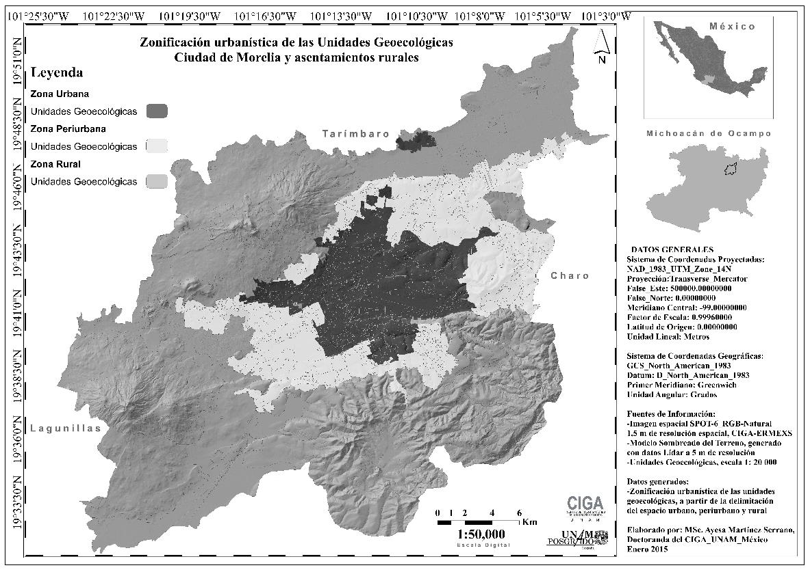Mapa de zonificación urbanística de las unidades geoecológica

